Муниципальное казенное общеобразовательное учреждение средняя общеобразовательная школа с углубленным изучением отдельных предметов №2 им. А.Жаркова г.Яранска

Методические рекомендации по организации работы школьного лесничества учащихся во внеурочное время
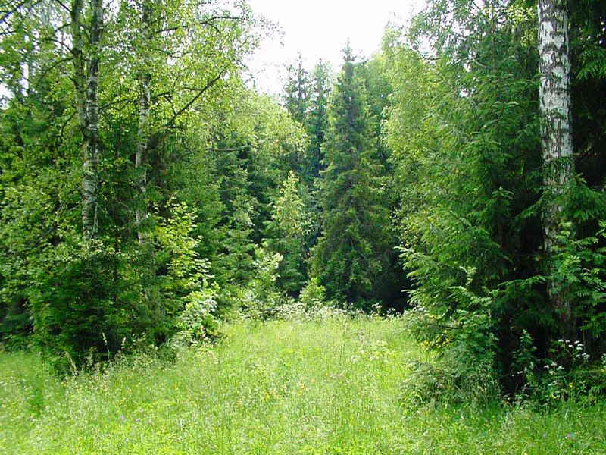
(программа кружка «Юные лесоводы»)

Арефьева Елена Васильевна, учитель географии, Заслуженный учитель РФ МКОУ СОШ с УИОП №2 им. А.Жаркова г.Яранска Кировской области

Яранск 2022

Содержание

Введение………………………………………………………………………3
Основное содержание программы кружка «Юные лесоводы»....................4
Пояснительная записка…………………………………………..…………..4
Планируемые результаты.. …………………………………….…………..7
Содержание программы ………..…………………………………………..10
Тематическое планирование……………………………………………….12
Методические рекомендации………………………………………………15
Использование результатов внеклассных
исследований на уроках…………………………………………………....32
Методическое сопровождение программы……………………………….39
Список литературы……………………………………………………….. 42

Программа кружка школьного лесничества «Юные лесоводы»
«Все великое начинается с малого»
Введение.
С учетом перехода на новый Федеральный государственный образовательный стандарт (ФГОС) организация образовательного процесса конкретизировано соотношением между образованием и воспитанием. Воспитание рассматривается как основная миссия образования, как ценностно-ориентированный процесс. Оно охватывает и пронизывает собой все виды образовательной деятельности: учебную и внеурочную.
Первостепенной образовательно-воспитательной целью должно быть формирование у каждого человека высокого уровня экологической культуры. Актуальность ведения кружка «Юные лесоводы» заключается в том, что современное экологическое образование подразумевает непрерывный процесс обучения, воспитания и развития, направленный на формирование общей экологической культуры и ответственности подрастающего поколения. История человечества неразрывно связана с историей природы. На современном этапе вопросы традиционного взаимодействия ее с человеком выросли в глобальную экологическую проблему. Если люди в ближайшем будущем не научаться бережно относиться к природе они погубят себя. А для этого надо воспитывать экологическую культуру и ответственность. И начинать экологическое воспитание надо с младшего школьного возраста, так как в это время приобретенные знания могут в дальнейшем преобразоваться в прочные убеждения.
Человек будущего – это всесторонне развитая личность, живущая в гармонии с окружающим миром и самим собой.
Формирование экологической культуры есть осознание человеком своей принадлежности к окружаемому его миру, единства с ним, осознание необходимости принять на себя ответственность за осуществление самоподдерживающего развития цивилизации и сознательное включение в этот процесс.
К познанию природы стремится каждый ребенок. Однако в реальной жизни далеко не всегда возможны систематические контакты с естественной природой. Поэтому растения и животные лесов хороший объект природы для изучения. И что особенно важно круглый год! В работе участвуют школьники, проявляющие интерес к биологии, экологии. Внеклассная работа при изучении лесов и все, что с ними связано, вызывает интерес у многих школьников и помогает им и учителю решать важные учебно-воспитательные задачи, учитывая интересы, учащийся углубляет и расширяет их экологические знания. Выполнение работ, связных с проведением опытов и наблюдений за растениями леса, способствует выработке у учащихся приемов и навыков самостоятельной познавательной деятельности, которые впоследствии могут стать основой для более серьезных исследований. Работая с растениями лесов, учащиеся усваивают важнейшие приемы и трудовые навыки по уходу за ними. Эти приемы могут оказаться полезными в повседневной жизни, а возможно и в будущей профессии. Задача учителя поддержать любознательность ученика, подсказать, в какой литературе он сможет найти ответ на интересующий его вопрос. Это будет способствовать формированию у школьника потребности к приобретению новых знаний и способности их получения путем самообразования. Интерес к растительности леса, познание их жизнедеятельности могут развить стремление познания разнообразия живой природы, желание стать ее другом.
Основное содержание программы.
Пояснительная записка.
Последовательное изучение основных вопросов экологии, рационального использования и охраны природных ресурсов, связь с предметами естественно – научного направления находит свое разрешение на занятиях кружка Юные лесоводы». Программа данных занятий ориентирована на активное приобщение детьми к познанию окружающей среды, формирование экологической воспитанности, включающей экологическое сознание, чувства, экологическую деятельность и поведение, экологическое отношение и носит образовательный характер.
Новизна программы «Юные лесоводы» заключается в возможности участия ребят в экологических акциях, конференциях, слѐтах, семинарах муниципального, регионального, всероссийского уровней.
Кроме того актуальность данного курса продиктована тем, что на занятиях кружка формируются учебные умения практического и исследовательского характера; происходит формирование экологического мышления, необходимого для установления гармоничных отношений с природой, со всем живым как главной ценностью на Земле. Также у школьников формируется отношение к живой природе как к объекту и сфере собственной практической деятельности.
Педагогическая целесообразность: реализация программы «Юные лесоводы» позволит не только полезно занять время учащихся, но и пробудить интерес к проблемам защиты леса. В реализации программы используется большое количество экскурсий, что позволит приобщить школьников к природоохранной деятельности.
Целью данной программы является освоение экологических знаний о лесных сообществах нашего региона, а также формирование активной жизненной позиции в деле охраны и приумножения лесных богатств у учащихся через экологическое воспитание школьников.
Задачи программы:
1. Воспитание у учащихся любви к природе родного края
2. Дать основы дополнительных знаний по экологии леса, о прилегающих к нему сообществах и отдельным видам растений нашего региона.
3. Подготовка учащихся к адаптации в будущей жизни.
4. Способствовать развитию экологического движения, организовывать и проводить экологические десанты, соревнования, формировать здоровый образ жизни детей.
5. Формирование умений и навыков исследовательской и практической деятельности в процессе выполнения индивидуальных и практических работ.
6.Формирование эмоционально-положительного отношения к природе нашего края, основываясь на конкретных примерах и результатах.
Формы работы:
- агитационно-пропагандистская;
- лесопатологические наблюдения;
- поиск насекомых вредителей и сбор информации о них;
- изучение экологии леса;
- участие в массовых акциях;
- исследовательская деятельность.
Образовательный процесс достигается следующими методами обучения:
- теоретическими (изучением и анализом специальной и методической литературы),
- иллюстративными (объяснение сопровождается демонстрацией наглядного материала, работа с определителем),
- проблемными (педагог ставит проблему вместе с детьми и ищет пути её решения),
- эмпирическими (наблюдением, описанием, измерением, экспериментом, анализом причинно-следственных связей, обобщением материала);
- статистическими (анализом и обработкой результатов исследований).
Программа разработана с учѐтом психологических и возрастных особенностей учащихся. Школьники в этом возрасте (12-16 лет) любознательны, с интересом участвуют в природоохранных мероприятиях. Программа рассчитана на учащихся 6-10 классов. В состав кружка «Юные лесоводы» входят обучающиеся, испытывающие интерес или обладающие одарѐнностью к естественнонаучным дисциплинам. Группа организуется на добровольной основе.
Срок реализации программы – 1 год (34часа: из расчѐта 1 часа в неделю)
Основными формами работы являются учебные занятия и в природе. В проведении занятий используются формы индивидуальной работы и коллективного творчества.
Теоретическая часть дается в форме бесед, рассказа с использованием иллюстративного материала и подкрепляется практическим освоением тем.
На практических занятиях воспитанники используют разнообразные методики экологических и биологических исследований.
Программные материалы подобраны так, чтобы поддерживать интерес к занятиям у всех детей. Постоянный поиск новых форм и методов организации учебно-воспитательного процесса позволяет делать работу с детьми более разнообразной, эмоционально и информационно насыщенной.
Положительная оценка работы ребенка является для него важным стимулом. На учебных занятиях следует обращать особое внимание на соблюдение учащимися правил безопасности труда, противопожарных мероприятий, санитарии и личной гигиены.
Планируемые результаты.
Содержание программы реализуется во взаимосвязи с изучением наук в школе. Теоретические знания значительно углубят знания учащихся по географии, биологии и экологии.
Работа над курсом предполагает развитие основных навыков и умений учащихся:
Должны знать:
1.Особенности экосистемы Кировской области Яранского района;
2.Основных представителей растительного и животного мира, виды древесных растений тайги, их биологические и экологические особенности, значение в природе и для человека;
3. Редкие древесные растения и животные Яранского района, Кировской области,
4.Болезни леса;
5. Взаимосвязь между природой и человеком.
6. Принципы рекреационного природопользования.
Должны уметь:
1. Различать виды деревьев по листьям, побегам, коре и древесине;
2.Оформлять лозунги, плакаты, листовки природоохранной тематики, подбирать и оформлять материалы для проведения экскурсий на станциях экологической тропы среди детей и подростков школы, города;
3. Выполнять правила поведения в природе, обосновывать их необходимость.
Определить пожарную технику, оборудование, инвентарь и дать его характеристику. Назвать способы его применения при тушении пожаров;
4. Определять вид лесообразующих пород Кировской области.
5.Определять вид и степень поражения вредителями и болезнями деревьев;
6. Выполнять геоботаническое описание растительного сообщества на пробной площадке размером 1х1м.
7. Пропагандировать знания об охране природы, лично участвовать в практической работе по охране природы.
В ходе занятий учащиеся учатся выражать свои мысли, слушать друг друга, быть терпимыми к различным мнениям (толерантность).
Формы и режим занятий: Основными формами проведения заседаний кружка являются: комбинированные занятия, практические занятия на территории экологической тропы «Храм природы», деловая игра, самостоятельная работа, экскурсия, конкурс, викторина, занятия - презентации. В программе запланированы осенние, зимние и весенние экскурсии на природу, библиотечное занятие и занятия в краеведческом музее. Всѐ это способствует поддержанию познавательного интереса учащихся в ходе реализации программы и формированию бережного отношения учащихся к природе своей малой Родины.
Планируемые результаты и способы определения их результативности. Результатом работы учащихся в кружке «Юные лесоводы» является расширение интеллектуального кругозора школьников, участие в природоохранных акциях, участие в конкурсах.
Результатом работы в кружке является: 1. Участие в конкурсах различного уровня; 2. Участие в экологических и природно-охранных акциях. 3. Выполнение и защита научно-исследовательских работ по темам леса.
Личностные результаты: использовать знания о географических, экологических явлениях в повседневной жизни, соблюдение норм экологического поведения в быту и окружающей среде.
Метапредметные результаты: формирование и развитие экологического мышления, умение применять его в познавательной, коммуникативной, социальной практике и профессиональной ориентации.
Предметные результаты: формирование знаний о влиянии природы Земли на жизнь и деятельность людей, путях ее сохранения и рационального использования; изучение приемов работы с картой, статистическим материалом, приборами, инструментами, геоинформационными системами для сбора информации, ее обработки и систематизации; воспитание экологической культуры.
Условия реализации программы.
Реализация программы возможна при следующих условиях:
- наличие подходящего для занятий помещения;
- регулярном посещении кружка детьми;
- материальном обеспечении (материалы и инструменты, необходимые для работы в кружке);
- использование учебно-методической литературы;
- поощрение детей.

Содержание программы.
Лес как экосистема.
Программа первого года обучения, рассчитана на средний возраст, подростки 11-14 лет.
Всего часов 34 , по одному часовому занятию в неделю.
Цель: воспитание экологической культуры учащихся на основе формирования понятия о целостности природных комплексов и активного вовлечения в исследовательскую и природоохранную деятельность.
Задачи программы:
- развитие познавательного интереса деятельности;
- формирование умения и навыков исследовательской деятельности; развитие умения познавать процессы, происходящие в природе;
- развитие умения самостоятельно добывать знания; развитие умения работать в группе;
- способствовать развитию коммуникативных способностей;
- создавать условия для осознанного выбора профессии.

Учебно – тематический план обучения.
Лес как экосистема
№ п/п | Тема занятия | Количество часов
№ п/п | Тема занятия | теория | практика | экскурсии
1 | Мониторинг. Виды мониторинга. | 1 | - | -
2 | Экологическая тропа | 1 | 1 | 1
3 | Березовая роща- памятник природы. | 1 | 1 | -
4 | Этажи леса. | 1 | 3 | 1
5 | Муравейник. | 2 | 3 | 1
6 | Чистый воздух. Проблемы экологии. | - | 3 | 1
7 | Юный ориентировщик. | 1 | 1 | 1
8 | В здоровом теле – здоровый дух. | 1 | 1 | -
9 | В мире животных. | 1 | 2 | 1
10 | Экология водоема. | 1 | 2 | 1
 | Итого: 35 | 10 | 18 | 7

Тема №1. Введение. Мониторинг. Виды мониторинга. Экологическая тропа.
Тема №2. Экологическая тропа “Храм природы”. Экологическое состояние леса по маршруту экологической тропы.
8 станций:
Станция 1- Березовая роща.
Практическая работа;
- Лесопатологические исследования: «Учет посещаемости леса», «Нарушения растительного покрова в результате использования леса»;
Станция 2 - Этажи леса.
Практические работы:
- Определение экологических групп растений леса»;
- «Визуальная оценка деревьев по внешним признакам»;
- Конкурс кормушек.
Станция 3 - Муравейник.
Практическая работа:
- «Состояние муравейников в лесу»;
- Исследование муравейников.
Станция 4 - Чистый воздух.
Практические работы
- «Оценка состояния воздушной среды»;
- Определение чистоты воздуха с помощью лихеноиндикации;
- Природоохранная операция «Помоги птицам зимой».
Станция 5 - Юный ориентировщик.
Практическая работа:
1.Ориентирование на местности.
Станция 6 - В здоровом теле – здоровый дух.
Практическая работа.
  - Физические упражнения на снарядах.
Станция 7 - В мире животных.
Практическая работа.
«Определение следов животных и продуктов их жизнедеятельности».
Станция 8 - Экология водоема.
Практические работы.
1. «Экологическое состояние водоема по макрозообентосу»;
2. «Жизнедеятельность бобров»;
3. «Исследование плотин».
По окончании обучения учащийся должен:
- знать и уметь манипулировать основными экологическими терминами понятиями;
- уметь выступить с сообщением или докладом перед аудиторией;
- знать основные виды загрязнений и загрязняющих веществ;
- уметь применять на практике полученные знания и умения, а именно: уметь применять изученные методики, делать выводы, выявлять закономерности, убеждать и отстаивать свою точку зрения;
- определиться в выборе дальнейшего курса обучения.

Тематический план занятий кружка «Храм природы»
Лес как экосистема
1час в неделю, всего 34 часа
№ п/п | Наименование темы занятия | Примечание, задание
Тема 1. Введение.
1. | Что такое экология? Роль науки в рациональном использовании природных богатств. | Определение численного состава кружка
Тема №2. Экологическая тропа “Храм природы”.
2 | Березовая роща- памятник природы. | Подготовка к конкурсу «Чистая планета»
3 | Практическая работа Лесопатологические исследования: «Учет посещаемости леса», «Нарушения растительного покрова в результате использования леса»;
4. | Экскурсия в лес по экологической тропе, посвященная 18 сентября – Дню Леса. Определение экологического состояния леса. | Отчет, проведение экскурсий для учащихся начальных классов по тропе
5. | Этажи леса– ярусы смешанного леса. | Мероприятие для учащихся д/с и 1-х классов, посвященное Дню Леса
6. | - Практическая работа Определение экологических групп растений леса»; | Мини –исследовательская работа
7. | - Практическая работа Определение экологических групп растений леса»; | Мини –исследовательская работа
8. | Практическая работа «Визуальная оценка деревьев по внешним признакам | Отчет
9. | Конкурс кормушек. | Подведение итогов школьного конкурса
10. | Муравейник. Муравьи – друзья леса, санитары леса. Охрана муравейников. Методика их расселения. | Подготовка к школьному конкурсу гуманитарно-экологических проектов «Я - исследователь»
11. | Практическая работа «Состояние муравейников в лесу». | Отчет
12. | Практическая работа «Состояние муравейников в лесу». | Проект
13. | Практическая работа «Исследование муравейников». | Дневник наблюдений
14. | Практическая работа «Исследование муравейников». | Дневник наблюдений
Изучение видового состава зимующих птиц. Развешивание кормушек для птиц. Экскурсия
15. | Чистый воздух. | Выступления учеников
16 | Практическая работа «Оценка состояния воздушной сред по хвое сосны обыкновенной»; | Отчет
17. | Практическая работа Определение чистоты воздуха с помощью лихеноиндикации. | Отчет
18. | Практическая работа Определение чистоты воздуха с помощью лихеноиндикации | Отчет
19. | Природоохранная операция «Помоги птицам зимой». | Работа в парке Победы.
20. | Юный ориентировщик. | Презентации о способах ориентирования
21. | Практическая работа «Ориентирование на местности». | Отчет
22. | Практическая работа«Азимутальное ориентирование». | Работа с топог.картами
23. | В здоровом теле – здоровый дух. | Мастер-класс
24. | Практическая работа «Физические упражнения на снарядах». | Выполнение упражнений
25. | В мире животных | Рисунки, презентации
26 | Красная книга Кировской области | Рисунки, презентации
27. | Практическая работа «Определение следов животных и продуктов их жизнедеятельности». | Работа с определителями и в природе.
28. | Практическая работа «Определение следов животных и продуктов их жизнедеятельности». | Работа с определителями и в природе.
29. | Экология водоема. | Доклады учащихся
30. | Практическая работа «Описание водоема и его обитателей». Экологическое состояние водоема по макрозообентосу | Отчет
31. | Практическая работа «Жизнедеятельность бобров». | Отчет
32.33. | Практическая работа «Исследование плотин». | Защита исследовательской работы
34.35. | Экскурсии по экологической тропе «Храм природы» для учащихся школы и жителей города
Методические рекомендации.
Занятие №1. - Вводное занятие. Цели и задачи кружка. Ознакомление с планом работы на год.
На первом занятии рассматриваются цели и задачи кружка. Проводится вводный инструктаж по технике безопасности при работе с приборами (бинокль, микроскоп, фотоаппарат). Необходимо познакомить с правилами работы в полевых условиях, проинструктировать по технике безопасности во время экскурсий и походов, с правилами поведения в природе.
«Правила поведения в природе»
Название правил | Предписания | Запреты
Передвижение по лесу или территории, занятой другой экосистемой. | Соблюдение тишины, разговор в полголоса, движение по тропам, соблюдение чистоты. | Не включать транзисторных радиоприёмников, не издавать громких звуков, не мусорить.
Оборудование места стоянки. | Соблюдение чистоты, сохранение растений, сбережение жилищ животных. | Не разрушать растительный покров, не закапывать металл и стекло, не замусоривать место стоянки, не обламывать деревья и кустарники, не сливать загрязняющие жидкости в водоёмы.
Встреча с диким животным или его жилищем. | Сохранение жизни животного, сбережение его убежища (нора, гнездо, муравейник). | Не брать одиноких детёнышей зверей и птенцов, не стрелять из рогатки, не разорять гнёзд и муравейников.
Сбор растений. | Собирать в случае необходимости, сохранять подземные органы. | Не уничтожать все особи растений одного вида на площадке, не нарушать срока сбора ягод, не использовать приспособлений повреждающих растения.
Поддержание чистоты. | Мусор складывать в пакеты и забирать с собой. | Не оставлять упаковку и остатки пищи на маршруте.
Наблюдение и описание. | Описывать растительность на пробной площадке по правилам, наблюдать жизнь животных из укрытия. | Не вредить растениям и животным на территории, где исследуется экосистема.
Хождение. | Ходить только по тропам и аллеям. | Не ходить по газонам и клумбам.

Занятие №2. - «Березовая роща - памятник природы»
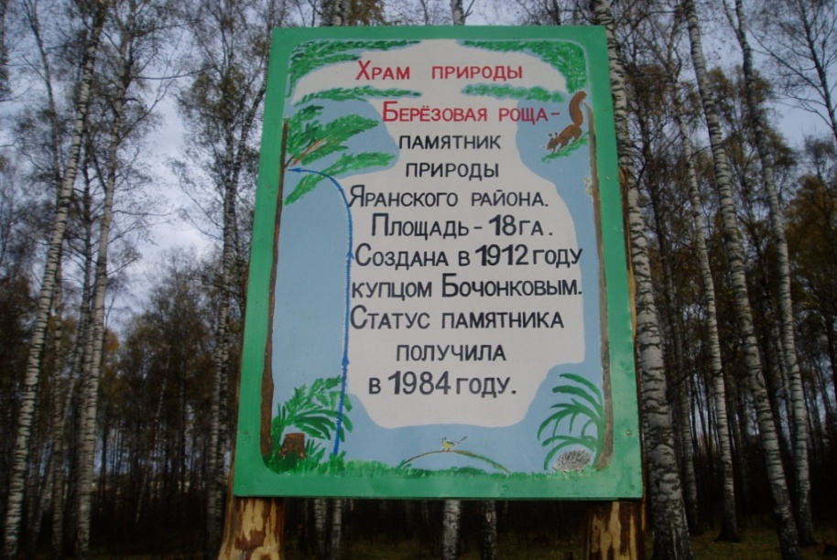
Памятник природы – Березовая роща – одно из самых красивых мест Яранского района. Статус памятника природы районного значения берёзовая роща получила в 1983. по решению райисполкома, а регионального – в 1990 г. по решению исполкома областного Совета народных депутатов.
«Яранская берёзовая роща» - искусственно созданное насаждение паркового типа. Заложена роща по решению Яранской земляной управы и посажена горожанами в 1912 году на деньги купца Бочонкова.
Площадь берёзовой рощи составляет 18 га. Здесь проходили массовые гуляния в День города, молодёжные акции, есть тропа для пешеходных прогулок, а зимой действует освещённая лыжная трасса. К берёзовой роще примыкает спортивная школа и городской стадион.
Роща представляет собой сложный природный комплекс, в состав которого входят взаимосвязанные между собой живые организмы (растения, животные, грибы, микроорганизмы) и неживые компоненты (почва, вода, рельеф и т.д.). Здесь встречаются представители всех биологических царств. Больше всего в роще представителей царства Растения.
Встречаются в роще и грибы: подберезовики, сыроежки, на некоторых стволах встречается гриб трутовик. Животные в роще в основном представлены птицами. На территории рощи жителями близлежащих домов были неоднократно замечены небольшие стаи дятлов, иволги, поползни, скворцы и др. Вороны, галки и грачи прилетают на ночевку. В роще живут насекомые: бабочки, жуки, муравьи, комары и еще достаточно много видов. По территории рощи проложены пешеходные тропинки, почти в центре есть участок свободный от древесной растительности.
Береза бородавчатая (Betula pendula) — листопадное дерево высотой до 20 м с повислыми ветвями и гладкой белой, легко расслаивающейся корой. Молодые ветви голые, покрытые бородавочками, годичные ветви красновато-бурые. Береза является лесообразующей породой. Она прекрасно приспособлена к перенесению низких температур, не страдает от весенних заморозков .
Занятие №4-5. - «Этажи леса»
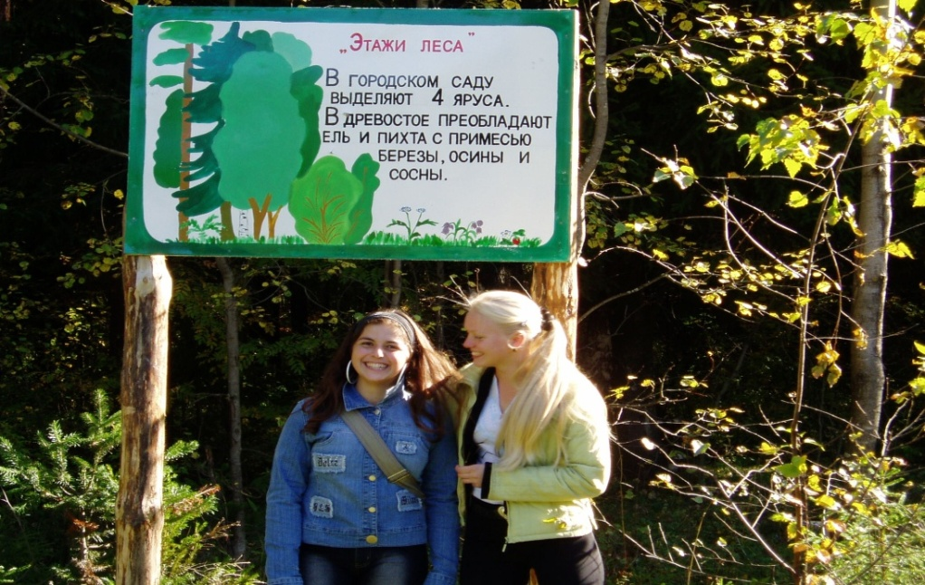
В соответствии с ботанико-географическим делением Кировская область входит в состав Уральско-Западносибирской провинции Европейской таежной хвойно-лесной области.
Большая часть области занята темнохвойными лесами. Срединная часть находится в подзоне южной тайги. Южнее этой линии начинаются смешанные или широколиственно-хвойные (подтаежные) леса. Они образуют переходную полосу между зоной тайги и широколиственными лесами. Участки лесов того и другого типа далеко заходят в соседние зоны, делая границы подтаежных лесов очень неровными.
Для лесов нашего района характерна значительная примесь широколиственных деревьев, богатый подлесок, преобладание на почве дубравного широкотравья и слабое развитие мохового покрова. В древостое преобладает ель и пихта с примесью березы и осины. К востоку и югу подзоны в этих лесах местами главенствует пихта. В травяном покрове еще много таежных видов. В верхний разреженный ярус трав входят коротконожка перистая, ежа сборная. Во втором ярусе – крупные папоротники, в третьем и четвертом – дубравное широкотравье (сныть, медуница, копытень), а также мелкие лесные папоротники. В 5-6-й ярус входят мелкие таежные травы. Единично присутствует черника. Тонкий сомкнутый моховой покров образует дикраниумы. Встречается мниум. Лиственный опад образует подстилку. Опушки лесов нередко окаймляют со стороны поймы и коренного берега заросли лиственных деревьев и кустарников - смешанные или одновидовые: ивовые, березовые, осиновые. Из кустарников, кроме отмеченных, единично присутствуют крушина ломкая, жимолость лесная, смородина черная, калина. Здесь встречаются травянистые вьющиеся растения - паслен сладко-горький. Таёжные травы и зеленые мхи в приствольных повышениях.

Видовой состав растений леса. Видовой состав растений обусловлен географическим положением области на северо-востоке Русской равнины. Здесь проходит граница ареалов европейских и сибирских видов.
- 1 ярус
- береза повислая или бородавчатая
- береза пушистая
- ель европейская или обыкновенная
- пихта сибирская
- осина
- сосна обыкновенная
- 2 ярус
- рябина обыкновенная
- ива козья
- черемуха обыкновенная
- 3 ярус
- шиповник коричневый
- бересклет бородавчатый
- смородина красная
- малина лесная
- волчье лыко
- 4 ярус - растения разных семейств

Занятие № 10-11 - «Муравейник»
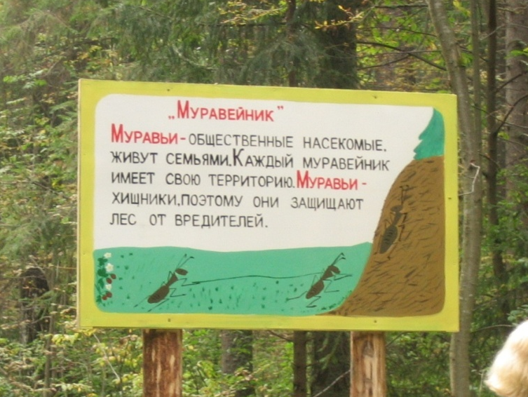
Вы никогда не задумываетесь над тем, каких насекомых на Земле больше всего? Сразу хочется сказать, что комаров. Тучами они носятся в воздухе, изрядно досаждая своей назойливостью и людям, и животным. Но комары живут не везде, а лишь в низких и сырых местах. Зато муравьев можно встретить практически повсеместно. Описано около 15 тысяч видов этих насекомых, каждый из которых имеет свои особенности и во внешнем виде, и в строении тела, и в образе жизни.
Одни муравьи строят муравейники из еловой хвои, другие роют целые подземные города, некоторые селятся в стволах деревьев, делают гнезда из своеобразного картона - тщательно пережеванной и обработанной древесной коры. Большинство муравьев хищники. Исследования показали, что за лето обитатели одного муравейника уничтожают до 10 млн. разнообразных насекомых. Муравьи – общественные насекомые. Испокон веков они живут семьями. Каждая семья состоит из одной или нескольких самок, или, как ещё называют «цариц», и многочисленных бесплодных рабочих. Нередко рабочие в одном гнезде неодинаковые – маленькие и большие, с маленькой головой и большеголовые, так называемые солдаты. Самка занята тем, что кладет яички, рабочие муравьи ухаживают за ними, прогревают, выкармливают личинок, а когда они окуклятся, помогут выбраться из кокона молодым муравьям. Муравьи – рабочие строят жилище, ходят за добычей, оберегая семью от многочисленных врагов. Обычно один раз в год в муравейнике появляются крылатые самки и самцы. Они покидают гнездо, отправляясь в брачный полет. После оплодотворения самок, самцы погибают, а самки, опустившись на землю, сбрасывают крылья и принимаются устраивать собственную судьбу, организуют свой муравейник. Есть самки самостоятельные. Они закапываются в землю и в изолированной каморке кладут первую кладку яиц. Как только появятся первые дочери – работницы (они бывают маленькими и шустрыми), все заботы перекладываются на них. Но многие самки устраивают свою жизнь по-другому. Они проникают в чужой муравейник, убивают его хозяйку, а ничего не подозревающие рабочие муравьи принимают непрошенную гостью, ухаживают за её потомством. Постепенно дочери коварной пришелицы заменяют рабочих хозяев, которые рано или поздно умрут от старости. Так поступают самки многих видов. Каждый муравейник имеет свою территорию. Горе муравью, нарушившему священную границу. Если он встретит местного жителя, ему крепко не поздоровится. Если же встреча произошла на нейтральной территории, муравьи грозно раздвигают челюсти, и расходятся в разные стороны. Когда в окрестностях много корма, то муравьи живут вполне мирно, но если наступают тяжелые времена, начинают пограничные стычки, которые, в конце концов, перерастают в настоящие войны.
Общественные насекомые, в том числе и муравьи, всегда интересовали людей, поскольку их сообщества своим устройством и стилем жизни очень напоминают человеческую цивилизацию. Учёные пытались понять, есть ли разум у обитателей муравейников. Выяснилось, что нет, но зато за время исследований было сделано множество открытий. Например, стало известно, как общаются муравьи. Оказываются, чтобы передать какую-либо информацию, они используют специальные вещества – феромоны. Разные феромоны отличаются друга от друга по составу и выделяются в определенные случаях. Так, например, учуяв феромон тревоги, муравьи выскакивают из своего жилища, и готовясь к обороне. Чем больше выделяется этого вещества, тем агрессивнее муравьи, но когда его становится слишком много, это воспринимается как сигнал «Спасайся, кто может. Врага не одолеть!» Тогда муравьи бросаются врассыпную.
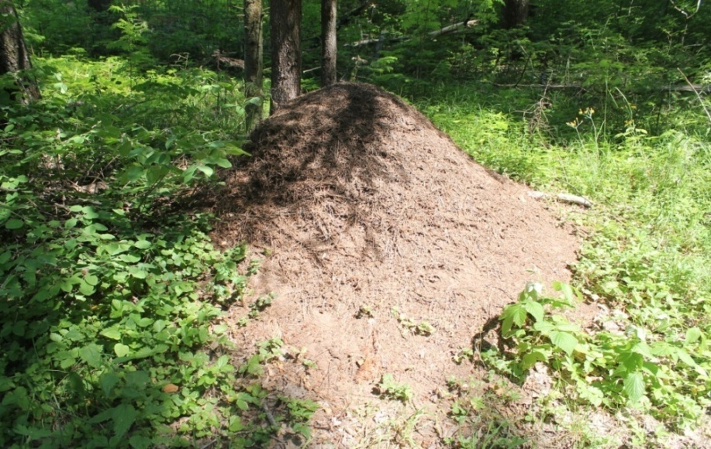
Исследование муравейника:

1. Высота, диаметр
2. Из чего построен муравейник?
Муравейник построен из иголочек ели, мелких сучьев, остатков листьев.
3. Где встречаются муравейники?
Муравьи встречаются на муравейнике, возле него и на некотором расстоянии, есть муравьиные тропы.
4. Какова форма муравейника по сторонам горизонта?

Северный край муравейник крутой, южный – пологий
5. Наблюдения за движением муравьев с указанием даты, времени, температуры.
За 1 минуту к муравейнику подползло 37 насекомых. Некоторые муравьи тащат «природный мусор» к своему дому.
6. Как по муравейнику можно определить погоду?
Если отверстия открыты, будет сухо. Закрытый муравейник предсказывает дождливую погоду.
7. Нужно ли огораживать муравейники?
Нет. Мы огородили только тот, где будут вестись наблюдения.

Занятие № 15-16 - «Чистый воздух»
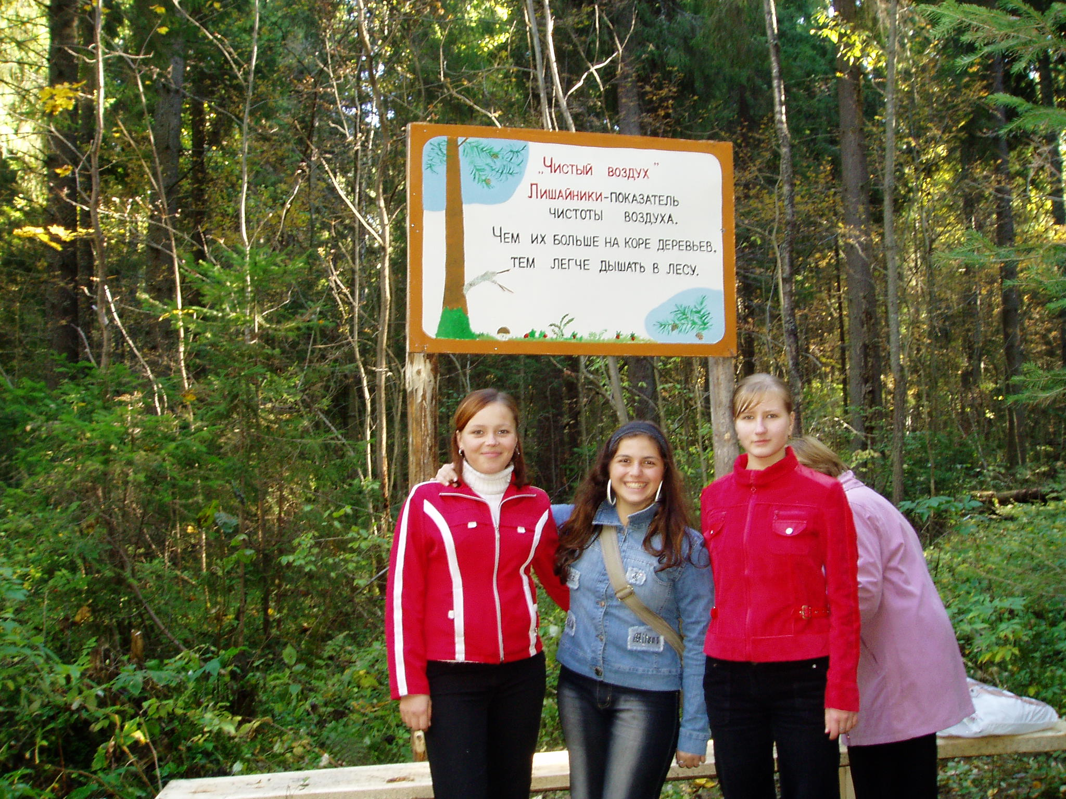
1.Определение загрязнения воздуха с помощью лишайников.
Лишайники очень чувствительны к загрязнению воздуха, особенно губительное воздействие оказывает на них сернистый газ, который уже в концентрации 0,08-0,1мг/м³ угнетает большинство лишайников, а в концентрации 0,5мг/ м³ губители практически для всех видов. Установлено, что при повышении уровня загрязнения воздуха первыми вымирают кустистые формы лишайников, затем - листовые и в самую последнюю очередь – накипные. На основании исследований выделяются зоны распространения лишайников, которые позволяют судить о степени загрязнения атмосферного воздуха:
  - «лишайниковая пустыня»- полное отсутствие лишайников (самые неблагополучные районы)
  - «зона соревнования» - лишайниковая флора бедна
  - нормативная зона – встречаются многие виды лишайников

Для работы выбирается площадка. Общие виды лишайников выбираются визуально:
5 баллов - слоевища встречаются в большом количестве, обильно.
4 балла – обильно
3 балла – в небольшом количестве
2 балла - в очень малом количестве
1 балл – единично
Количество лишайников и видовое разнообразие находятся в прямой зависимости от загрязненности воздуха сернистым газом. Можно фиксировать наблюдения по дням, месяцам, годам. Пример, таблица для сравнения.
Вид дерева | Год | Покрытие лишайников
Береза  Ель  Осина | 2014-2015  2014-2015  2014-2015 | 75%  80%  63%
Береза  Ель  Осина | 2014-2015  2015-2015  2014-2015 | 71%  79%  65%
Можно сравнить, используя таблицу, современное состояние воздуха и состояние воздуха в предыдущие годы.
2.Определение влияния газо-дымных загрязнений на состояние хвои сосны (метод биоиндикации).
При хроническом загрязнении лесов наблюдаются повреждения и опадания хвои сосны. Поэтому загрязнение атмосферы мы определяем по хвое сосны обыкновенной, изучая уровень ее повреждения или усыхания.

Разновидности повреждений.
1. Некрозы:
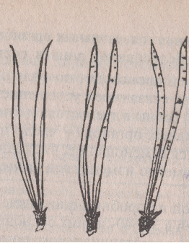
а) хвоинки без пятен; б) с небольшим числом мелких пятнышек;
в) с большим числом черных и желтых пятен
2. Классы усыхания хвои:
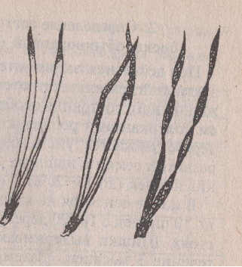
а) нет сухих участков; б) кончик 2-5 мм усох; в) усохла треть хвоинки
г) вся хвоинка желтая или более половины ее длины - сухая.
Чем больше повреждения, тем грязнее воздух
Можно тоже провести сравнение по годам и оценить изменение чистоты воздуха. 2014 - 2015год
№ растения | Без пятен | 2-3 пятна | Более 3 пятен | Вывод
1  2  3  4  5 | + +  + +  - -  + +  + - | - -  - -  + +  - -  - - | - -  - -  - -  - -  - - | Состояние хвои удовлетворительное, загрязнение не выявлено.
3.Степень усыхания хвоинок. 2014 - 2015год
№ растения | Сухих нет | Усох кончик | Усохла 1/3 | Усохла 1/2 | Вывод
1  2  3  4  5 | + +  + +  + +  + +  + + | - -  - -  + +  + +  - - | - -  - -  - -  - -  - - | - -  - -  - -  - -  - - | Усыхающей хвои нет, поэтому воздух чистый

Занятие №20 - «Юный ориентировщик»
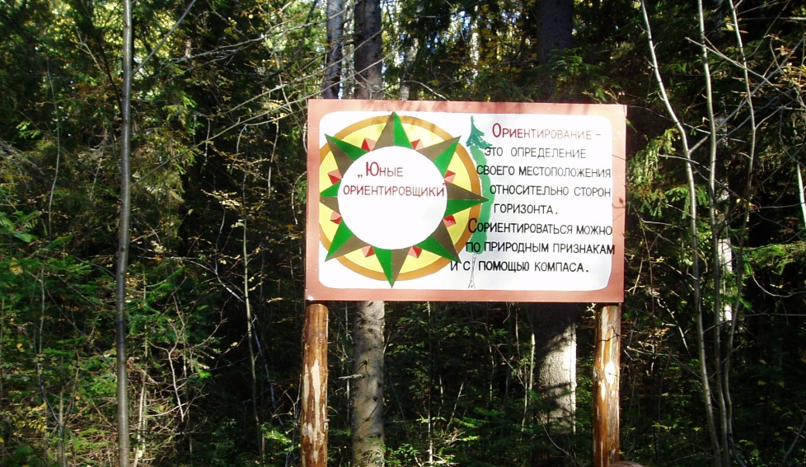
Ориентирование – это определение своего местоположения относительно сторон горизонта. Цель работы – научиться ориентироваться в лесу с помощью компаса и по природным признакам.
Различают четыре основные стороны горизонта - север, юг, запад, восток и промежуточные между ними. Для ориентирования потребуется компас. Освободить стрелку компаса и установить его так, чтобы стрелка не касалась корпуса и была в горизонтальном положении. «Ориентируйте» компас, т.е. совместите стрелку с буквой «с» - это направление на север.
А затем ориентируйтесь, определяя азимут. Азимут – это угол между направлением на север и направлением на предмет, отсчитываемый по часовой стрелке.
Как ориентироваться в лесу в пасмурную погоду? Основные просеки в лесу идут в направлении север-юг, поперечные – восток-запад. В средних широтах ветви отдельно стоящих деревьев более развиты с южной стороны.
Ориентирование ночью – по Полярной звезде, которая показывает направление на север. Выполнение практической работы.
1. Ориентирование на местности.
Ориентироваться на местности – это значит определить своё положение по отношению к сторонам горизонта и местным предметам.
Определить стороны горизонта проще всего по компасу. Положите компас горизонтально. Когда стрелка компаса успокоится, поверните коробку компаса так, чтобы отметка 0 совместилась с северным концом стрелки. В этом положении компас ориентирован по магнитному меридиану и показывает направление «север-юг». Направление на север на шкале компаса соответствует 0^{о}, на восток – 90^{о} , на юг - 180^{о}, на запад - 270^{о}.
Для более точного ориентирования по сторонам горизонта пользуются азимутом.
2. Определение сторон горизонта по растениям в лесу.
- Мхи и лишайники на коре деревьев растут преимущественно с северной стороны. Сравнивая несколько деревьев можно точно определить линию «север-юг».
- Кора деревьев с северной стороны бывает грубее и темнее, чем с южной (особенно береза).
- На отдельно стоящих деревьях, пнях трава растет гуще с юга от них, а с севера дольше сохраняется свежей в жаркий день.
3. Определение сторон горизонта по солнцу.
В средних широтах летом в 7 часов утра солнце - на востоке; в 13 часов дня – приблизительно на юге; в 15 часов - на западе. Нетрудно рассчитать и промежуточное положение солнца по отношению к сторонам горизонта. Следует направить часовую стрелку на солнце; затем нужно угол между часовой стрелкой и цифрой «1» на циферблате разделить пополам. Полученная линия и будет направлением «север-юг». При этом юг всегда в той стороне, где солнце было или будет в середине дня.
4. Определение сторон горизонта нетрадиционным способом.
Берут широкую чашку с водой, кладут на воду лист, а на него швейную иглу. Лист движется по воде, и игла останавливается постепенно в направлении с севера на юг (иглу рекомендуется заранее намагнитить).
Целесообразно практические работы делать по группам с последующим сравнением результатов.
Занятие № 23-24 «В здоровом теле – здоровый дух»
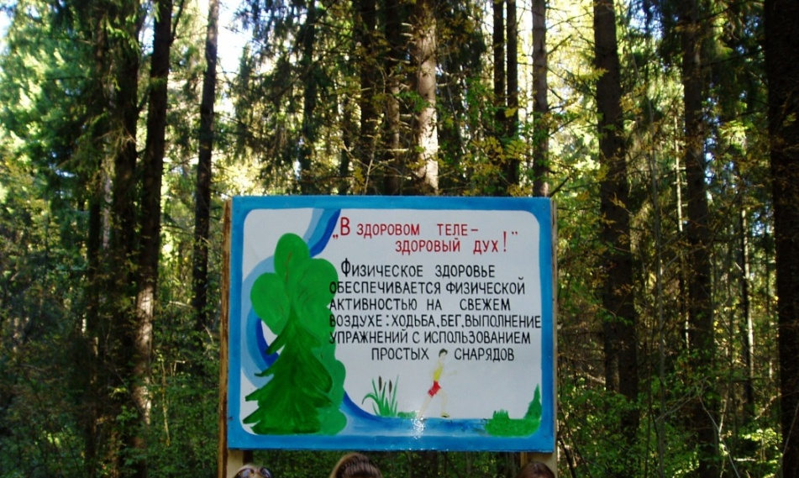
На данной станции установлены скамейки, есть три стойки, которые можно использовать для выполнения упражнений.
На данной станции организуется беседа о здоровом образе жизни. Одним из недостатков современного образа жизни является гиподинамия, т.е. недостаточность движения. Можно предложить разные комплексы упражнений. Примеры.
Дыхательная гимнастика А.Н. Стрельниковой (парадоксальная гимнастика). Суть методики – в активном, направленном коротком вдохе, который тренирует все мышцы дыхательной системы. Выдох после активного, «эмоционального» вдоха происходит как бы сам собой. Особенностью этой методики является сочетание дыхательных циклов с движениями тела. В упражнениях, предложенных А.Н. Стрельниковой, рекомендуется вдох выполнять при наклоне вперед, а выдох при выпрямлении. (Обычно: вдох – при расширении грудной клетки, выдох при сжатии). Отсюда и название – парадоксальная гимнастика. Начинающие выполняют упражнения для вдоха по 8-32 раза сериями, не менее 96 раз каждое. Пауза между сериями – от 5 до 6 сек., между упражнениями – 12 сек. Выполнять их лучше утром и вечером. Гимнастика А.Н. Стрельниковой укрепляет дыхательные мышцы, оказывает эффект при лечении бронхиальной астмы.
Примеры упражнений:
- Повороты головы направо и налево.
(на каждый поворот - выдох) 8 раз.
- Сведение рук перед грудью
1-правая рука перед грудью (вдох)
2-исходное положение
3-правая рука снизу (вдох) -8 раз
3. «Обними плечи»
1-руками касаемся плеч (вдох)
2-исходное положение -8 раз
4. Наклоны:
1- наклон вперед (вдох)
2-выпрямиться (выдох) - 8 раз
5. 1-поворот вправо, руки на пояс (вдох)
2-исходное положение
3-поворот влево (вдох)
4-исходное положение - 8 раз
6. «Большой маятник»

1-наклон вперед, руками касаемся плеч
2-исходное положение -8 раз
7. Приседания
1-присед в полувыпаде, правая нога вперед (вдох)

Руки свести
2-исходное положение
3-присед в полувыпаде, левая нога вперед (вдох)
4-исходное положение - 8 раз
8. Рок-Н -ролл
1-правая нога согнутая вперед (вдох0
2-исходное положение
3-левая нога согнутая назад (вдох)
4-исходное положение. Потом ноги меняются - 8 раз
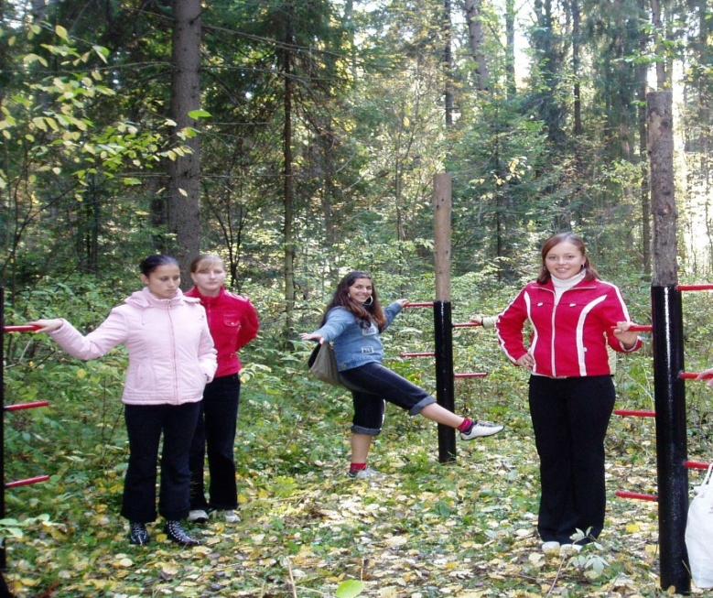

Занятие №25 - «В мире животных»
Начало формирования животного мира области в его современном виде относится к времени отступления ледника и связано с формированием растительного покрова области. Исключительное место в жизни леса занимают насекомые, паукообразные, черви. Пауки встречаются повсюду. В лесной подстилке обитают многоножки. Много разных жуков - листоедов, короедов. Лес – основная среда формирования и обитания птиц: овсянка обыкновенная, клест, синицы, дятлы, зяблики. Из млекопитающих встречается заяц, беляк, лисица, лось, кабан.
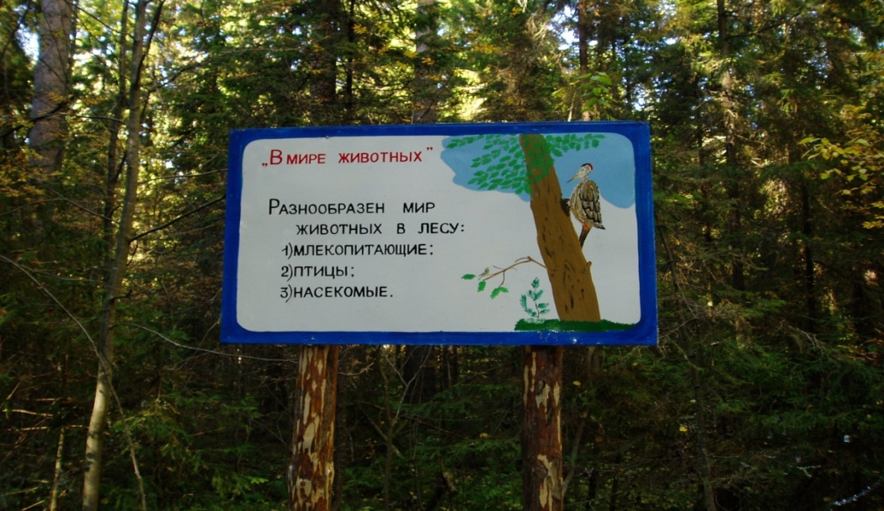

Видовой состав животных леса и водоема.

Кольчатые черви - дождевой червь. Класс ракообразные - дафнии, циклопы, водяной ослик. Класс паукообразные - сенокосцы, крестовик обыкновенный, водяной паук серебрянка. Класс многоножки. Класс насекомые – клопы - солдатики, жужелицы, жуки-светляки, осы, шершни, муравьи: рыжий лесной и чёрный; шмели, пчёлы, ягодный клоп, бабочки: голубянки, берёзовая пяденица, крапивница, траурница; зелёная тля, тополевый листоед, листовёртки, черёмуховая моль, короед берёзовый заболонник, жук-типограф, чёрный сосновый усач, кузнечики, стрекозы. Класс рыбы - уклейка обыкновенная, карась золотистый, налим, линь, щука, окунь обыкновенный. Класс земноводные- жабы зелёные и серая, лягушки травяная и прудовая. Класс пресмыкающиеся - прыткая ящерица. Класс птицы – ястреб – тетеревятник, вяхирь, кукушка обыкновенная, ушастая сова, синица: большая, московка, лазоревка; поползень, овсянка обыкновенная, чиж, клёст – еловик, зяблик, снегирь, воробьи городской и полевой, иволга, ворон, ворона серая, галка, грач, сорока, сойка. Класс млекопитающие – ёж обыкновенный, крот обыкновенный, летучие мыши: ушан, рыжая вечерница; заяц-беляк, белка обыкновенная, лесная мышь, бобр.

Во время экскурсий в разные времена года можно показать различных животных в природе, на рисунках или показать следы их деятельности (погрызы, шишки, повреждённые листья, гнёзда, норки).
Можно рассказать о значении животных, об их связях с окружающей средой; провести подкормку птиц и других животных.
Занятие №29– «Экология водоема»
Проверяем чистоту воды, используя следующие методики:
1. Определение температуры воды с помощью водного термометра и сравнение показателей за разные годы.
Например: 2015 г.: 19.05 -14°; 13,2°; 10.06 - 17°; 17,8 15.06 – 17,5°; 18°
19.09 - 19°; 19,3°; 15.01- лед

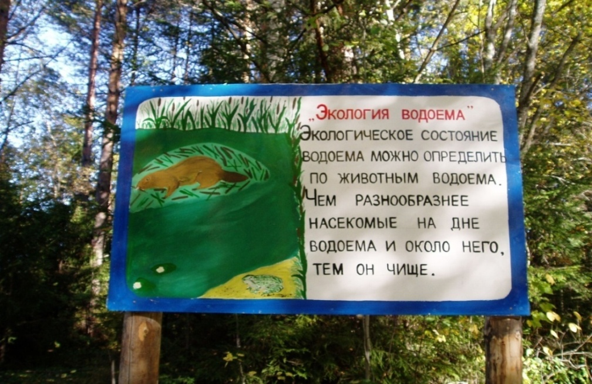
2. Исследование речного дна. Дно просматривается только у самого берега. По структуре - вязкое. Много листвы, мелких и средних сучьев. У кромки воды такой же природный «мусор».
3. Экологическое состояние водоема по макрозообентосу.
Зообентос- это совокупность беспозвоночных животных, которые населяют дно водоема, водную растительность.
Его изучают, доставая водным сачком со дна.
Перечень индикаторных таксонов | Условная оценка качества
Личинки веснянок, ручейника | Очень чистая
Губки, плоские личинки поденок, личинки вилохвосток | Чистая
Роющие личинки поденок, ручейники | Удовлетворительная
Личинки стрекоз «Красотки», «Плосконосики», водяные клопы, двустворчатые моллюски | загрязненная

Заполнив данную таблицу, можно сделать вывод об оценке качества воды в водоеме - чистая, удовлетворительная. А еще по берегу водоема обнаружены следы деятельности бобров (погрызы, хатки).

Использование результатов внеклассных исследований на уроках.

Практика показывает необходимо умелое сочетание разных форм внеклассной работы с учебной деятельностью школьников. Систематическая и целенаправленная деятельность учащихся по проведению исследований в природе, и последующее использование результатов этой работы на уроках расширяют знания учащихся по географии, биологии вызывают устойчивый интерес к предмету, помогают им лучше понять практическую значимость приобретаемых на уроках знаниях. Такие уроки развивают самостоятельность, инициативу, их познавательный интерес. Результаты индивидуальной и коллективной исследовательской работы учитель может использовать при изучении нового материала на уроках.

Использование результатов лесных исследований в процессе изучения географии, биологии и экологии.

Класс | Раздел  курса | Учебная тема | Использование результатов  исследований на уроке
5 | География | Ориентирование. | Элементом урока может стать: ориентирование на местности; определение сторон горизонта по растениям в лесу; определение сторон горизонта по солнцу; определение сторон горизонта нетрадиционным способом.
7 | Биология | Птицы | Акция «Покормите птиц» - прак. Работа. Составление таблицы «Птица и её любимый корм».
6 - 7 | -- | Прак. раб. «Составление схем пищевых цепей – цепей передачи энергии». | Составление цепей питания с использованием птиц: пшеница—воробей—воробьиный сычик—ястреб… Можно предложить нарисовать компоненты пищевой цепи.
5 | -- | Экскурсия «Живые организмы весной». | Использование материала с весенних дней наблюдений. Предложить написать сочинение и самые удачные из них направить на конкурс.
5 | -- | Задание на лето. | Провести летние наблюдения  Правила поведения в природе.
5 | Экология | Темы для самостоятельных исследований во время каникул. | Например, наблюдения за деревенской ласточкой: сроки строительства гнезда, какой используют материал для гнезда, появление птенцов, чем выкармливают и как часто своих птенцов. Фоторепортаж.
7 | Экология | Роль животных в опылении и распространении растений. | Элементом урока может служить распространение плодов и семян птицами. Если ранее эта тема бралась для исследования, то целесообразнее прослушать докладчика (просмотреть презентацию).
-- | -- | Внутривидовые взаимоотношения, связанные с размножением. | Урок можно начать с проблемного вопроса: Почему птицы поют? В какое время года их пение мы слышим чаще всего? Необходимо рассмотреть вопрос об охраняемой птицами территории, их поведении.
-- | -- | Взаимоотношения между родителями и потомством | Юные орнитологи, наблюдая за тем, как родители выкармливают своих птенцов, как «воспитывают», защищают, учат летать, какие используют сигналы, могут поделиться на уроке своей информацией.
-- | -- | Групповой образ жизни, лидерство и подчинённость. | Элементом урока может стать рассмотрение группового образа жизни на примере птиц. Ярким примером может послужить собранный материал о воробьях и синицах. Особенно хорошо можно проследить их поведение при кормлении: у них есть разведчики, которые незамедлительно дают сигнал, и вся стайка мгновенно слетается.
-- | -- | Хищники и их жертвы. | Хищники и их жертвы в мире птиц. Хищные птицы и их роль в природе (уничтожение больных птиц, регуляция численности, поддержание равновесия).
-- | -- | Животные - паразиты и животные – хозяева. | Гнездовой паразитизм на примере кукушки.
-- | -- | Животные в населённых пунктах. | Эта тема урока может стать материалом для исследовательской работы. Выяснение причин проживания круглый год рядом с человеком таких птиц, как голубей, ворон, воробьёв. Дискуссия на тему: Почему населенные пункты становятся привлекательной средой обитания?
-- | -- | Редкие и охраняемые животные. Красная книга. | Члены кружка «Юный орнитолог» могут на уроке познакомить учащихся с информацией о редких и охраняемых птицах своей местности. Можно использовать созданный детьми видеоопределитель.
-- | -- | Заповедники и другие охраняемые территории России. | Если имеется недалеко от школы охраняемая территория, и на ней ведётся исследовательская деятельность, то целесообразно использование на уроках данного материала.
-- | -- | Экскурсия на одну из ближайших охраняемых природных территорий. | Инструктаж о правилах поведения в природе. Подготовка учащихся к экскурсии, выбор маршрута. Если в группе имеются кружковцы, то они могут стать неоценимыми помощниками учителя, например в таких вопросах, как правильно описать полевые признаки птицы, как правильно описать участок охраняемого сообщества, как работать с определителем птиц...
7 | Биология | Среда обитания птиц. Лаб.раб. №12 «Изучение внешнего строения птицы. Изучение перьевого покрова и различных типов перьев». | Экземпляром для изучения внешнего вида птицы может стать «Птица года». Собранные на экскурсиях перья птиц, можно использовать при выполнении лабораторной работы.
-- | -- | Годовой жизненный цикл птиц. Сезонные явления. | При изучении сезонных изменений в жизни птиц, эффективно использовать материал с орнитологических наблюдений, проводимых на занятиях кружка.
-- | -- | Многообразие птиц. Систематические и экологические группы птиц. | Орнитологические наблюдения в природе позволяют накопить информацию о многообразии птиц, которую можно использовать на уроке.
-- | -- | Охрана и привлечение птиц. Роль птиц в биогеоценозах и в жизни человека. | Зимняя подкормка, развешивание искусственных гнездовий, агитационно-пропагандисткая работа, поиск редких видов птиц, исследование охраняемой территории (КОТР).
-- | -- | Лаб. раб. №15 «Наблюдение за живыми птицами». | Необходимо взять с собой полевой определитель, бинокли (лучше с 8-кратным увеличением). Одеться по погоде в неяркого цвета одежду. Передвигаться бесшумно, каждые 3-4 минуты останавливаться и прислушиваться. Всех увиденных и услышанных птиц заносить в полевой дневник. Понаблюдать за поведением птиц.
-- | -- | Экскурсия «Знакомство с птицами леса». | В лесу птиц гораздо сложнее увидеть. Зато можно услышать, поэтому очень важно узнавать птиц по голосам. С этой целью можно создать видеоопределитель с голосами птиц. Нужно выбрать маршрут и всех услышанных птиц фиксировать в блокноте.
9 | Биология | Экскурсия «Приспособленность организмов к среде обитания и её относительный характер. Борьба за существование в природе». | Объектом для данной экскурсии могут прекрасно подойтиберезы.
9 |  | Экскурсия «Весна в жизни природы и оценка состояния окружающей среды». | Ни одна весенняя экскурсия не обходится без птиц. По количеству птиц, их пению, наличию редких видов птиц на определённой территории можно провести оценку состояния окружающей среды, но это будет один из этапов оценивания.
10 | биология | Экскурсия «Многообразие видов в живой природе. Сезонные отношения в живой природе». | Сезонные отношения и многообразие видов хорошо проследить при наблюдениях , тем более опыт у десятиклассников накоплен и его можно применить на данной экскурсии.

Контрольно-измерительные материалы.

Система контроля и оценки уровня знаний и умений учащихся реализует следующие функции:
Социальную: позволяет установить соответствие личных достижений каждого ученика требованиям программы;
воспитательную: отслеживается динамика продвижения каждого ученика в обучении;
образовательную: определяется уровень усвоения материала, анализируются результаты и вносятся коррективы в содержание и планирование учебного материала;
эмоционально-развивающую: эмоциональная реакция каждого ученика на полученный результат — радость, огорчение, безразличие — может укрепить его учебную мотивацию или породить неуверенность в себе и нежелание продолжать данный курс.

Виды проверочных и контрольных заданий.
1. Тестовый контроль.
2. Заполнение таблиц.
3.Определи насекомое по атласу.
4. Конструирование.
5. Видеотренинг.
6. Составление программы проведения праздника ко «Дню леса».
7. Викторины.

Методическое обеспечение программы

№ п/ п | Раздел программы | Форма организации и форма проведения занятий | Методы и приѐмы организаци и учебновоспитател ьного процесса | Дидактическ ий материал, техническое оснащение занятий | Вид и форма контроля, форма предъявления результата
1. | Введение. | Фронтальная, организационное заседание кружка | Словесный и наглядный метод | Презентация | Вводный контроль (задачи поискового характера)
2. | Экскурсия в осеннюю березовую рощу | Коллективная экскурсия | Наглядный, поисковый, исследовате льский, словесный | Компасы | контроль - Дневник наблюдений, тестовые задания
3. | Разнообразие растительного мира Яранского района. Типичные древесные представители рощи | Формы проведения: занятие в краеведческом музее, викторина, семинар. Форма организации: коллективная, групповая | Метод проблемного обучения, наглядный, поисковый, исследовательский, словесный | ИКТ. Презентации, картинки, гербарии | Задания творческого характера
4. | Разнообразие животного мира края. | Формы проведения: игра, викторина, конкурс капитанов Форма организ. Индивидуально фронтальный, коллективная, групповая | Метод проблемного обучения, наглядный, поисковый, исследовате льский, словесный | ИКТ, презентации, картинки и иллюстрации, энциклопедия животного мира, | решение занимательных задач
5. | Разнообразие грибов нашего края. | Формы проведения: игра, викторина, библиотечное занятие. Форма организ. индивидуальнофронтальный, коллективная, групповая | Метод проблемного обучения, наглядный, поисковый, исследовате льский, словесный | наборы «Ядовитые грибы», «Съедобные грибы», таблицы с иллюстрациями грибов, памятки по сбору грибов. | Текущий контроль (решение проблемных задач), создание проекта
6. | Итоговое занятие | Формы проведения: зачѐт. Форма организ. Парная работа | Метод проблемного обучения, наглядный, поисковый, | карточка для зачѐта, презентации, видеоролики, фотографии. | Итоговый контроль (зачѐт + самооценка деятельности в кружке)
Материально-техническое обеспечение
Большая часть теоретических занятий будет проводиться в кабинете 18, который оборудован проектором и экраном для демонстрации презентаций, в кабинете есть экологические лаборатории школьника. Экскурсии проводятся по экологической тропе «Храм природы». Практическая часть – в здании школы и в природе. Запланировано занятие в школьной библиотеке и краеведческом музее.

Литература
- «Книга юного лесовода», издание втрое, Петрозаводск «Карелия», 1989 год
- Ю.В.Щербакова, И.С.Козлова. Занимательная биология на уроках и внеклассных мероприятиях. 6-9 кл, М.:Глобус, 2008г.
- М.Е.Сергеева. Игровые технологии на уроках и во внеурочной деятельности.– Волгоград: Учитель, 2007г.
- Алексеев С.В., Груздева Н.В., Гущина Э.В. Экологический практикум школьника: Методическое пособие для учителя. – Самара: Корпорация «Федоров», Издательство «Учебная литература», 2006.
- Анашкина Е.Н. Лесными тропами. Наблюдаем за млекопитающими. /Е.Н.Анашкина. – Ярославль: Академия развития, 2006.
- Биологический контроль окружающей среды: биоиндикация и биотестирование: Учеб. пособие для студ. высш. учеб. заведений /О.П.Мелехова, Е.И.Егорова, Т.И.Евсеева и др.; под ред. О.М.Мелеховой и Е.И.Егоровой. – М.: Издательский центр «Академия», 2007.
- Голубкина Н.А. Лабораторный практикум по экологии /Н.А.Голубкина. – М.: ФОРУМ, 2009.
- Державина Т.Б. Экскурсии в природу: пособие для учителя / Т.Б. Державина. – М.: Мнемозина, 2010.
- Каплан Б.М. Изучение лесной растительности. – М.: Лесная страна, 2009.

